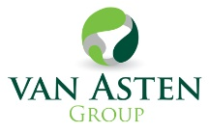
Van Asten Group is een toonaangevende speler in de agrarische sector op gebied van varkenshouderij, biogas, zonne-energie en akkerbouw in Nederland en Duitsland. Samen met onze gemotiveerde medewerkers vormen wij een gezonde en maatschappelijk verantwoorde onderneming. Diergezondheid, kwaliteit
én eerlijke marktconforme prijzen dat
is wat Van Asten Group ambieert.

Als toonaangevend producent binnen onze sector zijn wij door groei, ontwikkeling en professionalisering op zoek naar een enthousiaste:
Trainee MBO met doorgroeimogelijkheden
(Met leidinggevende competenties voor aansturing van een afdeling binnen de Van Asten Group)

Als trainee zit je in het opleidingstraject “Talent” van ongeveer 2 jaar
- 1e jaar meewerken in de kraamstal en of op de dek-dracht en wachtstal
- 2e jaar doorgroeien naar rol teamleider, aansturen van een team en afdeling, leren van het klimaat, voersystemen en technische cijfers
- 3e jaar teamleider, aansturen van een team en afdeling
Functie eisen:
- Geen 8 tot 5 mentaliteit
- MBO werk- en denkniveau
- Leidinggevende capaciteiten en organisatievermogen
- Affiniteit met de agrarische sector
- Zelfstandig werken en hierin ook de verantwoordelijkheid pakken
- Initiatief tonen, meedenken met de organisatie
Functie specifieke competenties:
- Mondelinge communicatie
- Leiding geven
- Organiseren van eigen werk
- Doorzettingsvermogen
- Initiatief
- Zelfontwikkeling

Kerntaken en verantwoordelijkheden:
- Kennis verwerven op het gebied van kraamstalmanagement en/of dekstalmanagement, voerinstallatie en klimaat
- Meewerken op de verschillende afdelingen voor het opbouwen van een brede basis
- Leren weekplanning te maken van de werkzaamheden
- Leren/meekijken aansturen personeel
- Controleren op diergezondheid
- Protocollen naleven en controleren
- Kunnen lezen van technische bedrijfscijfers
- Realiseren en bewaken van een schone, nette werkomgeving
- Waarborgen van de veiligheid binnen de organisatie
- Naleven van de bedrijfsinstructies
- Alle overige werkzaamheden op eigen initiatief, na overleg met de leidinggevende,
uitvoeren
- Werken binnen de wettelijke gestelde eisen (dier- en welzijn etc.)
- Gedurende het “Talent” traject zul je steeds meer verantwoording krijgen

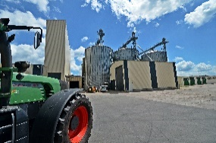
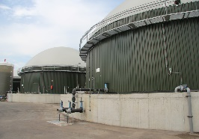
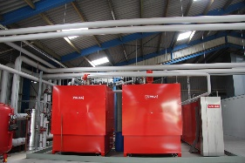
Positie in de organisatie:
Een “Talent” wordt aangestuurd door de teamleider en een coach en hij/zij dient zicht verder te ontwikkelen in zijn/haar traject. Door middel van een twee wekelijks gesprek met de teamleider leert een “talent” verantwoordelijkheid af te leggen en te plannen. Tussentijds zullen er voorgangsgesprekken gehouden worden met de coach, waarbij eventuele nieuwe doelen vastgesteld worden en bekeken of de oude doelen behaald zijn). De teamleider en de coach zullen samen zorgen voor voldoende begeleiding.
Van Asten Group: een (h)echt familiebedrijf

